社團法人宜蘭縣教師會第9屆第5次常務理事會紀錄

時間：民國102年12月11日（星期三）17時 地點：本會2樓會議室
主 席：朱堯麟 記錄：陳嘉琪
出席人員：朱堯麟、林義德、林泰源、黃淑萍
列席人員：理事、監事及會務人員

- 主席報告出席人數並宣布開會：應出席5位，出席4位，達成會額數，主席宣布開會。
- 確認議程：無異議認可。
- 確認上次會議紀錄並報告執行情形：無異議認可。
第9屆第4次常務理事會會議紀錄（如附件一，頁2）
第9屆第4次常務理事會決議執行情形（如附件二，頁3）
- 提案討論
編號：1
提案人：秘書處
案由：協助檢視本會102年11月日記帳及收支餘絀表案。
說明：本會102年11月日記帳及收支餘絀表已編製完成。
辦法：請協助審查102年11月日記帳及收支餘絀表（如附件三，頁4-6）
決議：通過(贊成：3票；反對：0 票)。

編號：2
提案人：秘書處
案由：審議本會第9屆第2次會員代表大會會員代表名單案。
說明：依本會第9屆第3次理事會決議委由常理會審查會員代表名單(如附件五，頁7）。
辦法：請審查本會第9屆第2次會員代表大會會員代表名單後公告。
決議：通過(贊成：3票；反對：0 票)。

- 臨時動議：無。
- 散會：18時19分。
【附件一】
社團法人宜蘭縣教師會第9屆第4次常務理事會紀錄

時間：民國102年10月23日（星期三）17時 地點：本會2樓會議室
主 席：朱堯麟 記錄：陳嘉琪
出席人員：朱堯麟、林義德、林泰源、黃淑萍、吳昌倫
列席人員：理事、監事及會務人員

一、主席報告出席人數並宣布開會：應出席5位，出席5位，達成會額數，主席宣布開會。
二、確認議程：無異議認可。
三、確認上次會議紀錄並報告執行情形：無異議認可。
第9屆第3次常務理事會會議紀錄（如附件一，頁2）
第9屆第3次常務理事會決議執行情形（如附件二，頁2）
四、提案討論
編號：1
提案人：秘書處
案由：協助檢視本會102年9月日記帳及收支餘絀表案。
說明：本會102年9月日記帳及收支餘絀表已編製完成。
辦法：請協助審查102年9月日記帳及收支餘絀表（如附件三，頁3-5）
決議：通過(贊成：4票；反對：0 票)。

編號：2
提案人：理事長
案由：審議本會加入搶救宜蘭陽明附醫老樹行動聯盟並參與連署活動案。
說明：
1.宜蘭市公所計畫興築第92號道路，這條馬路將穿越宜蘭陽明附醫(新民院區)。這個區域承襲噶瑪蘭廳署、台灣總督府宜蘭醫院、省立宜蘭醫院、委託台北榮總經營宜蘭醫院，到現在國立陽明大學附設醫院，見證宜蘭的歷史發展。開設馬路後，這個院區將被馬路一分為二，一走出醫院的醫療大樓及門診大樓，就會遇上了這條馬路。而且在這裡生長已經超過50年甚至於百年的老樹，包括需幾個人環抱的老樟樹、高聳的大王椰子都將被移植。這些大樹盤根錯節，被移植之後存活率不會高。因此，以公民行動方式發起搶救宜蘭陽明附醫老樹行動聯盟及連署活動，主要訴求為──請宜蘭市公所原地保留這15棵樹，修正第92號道路設計，將院區中的計畫道路改為行人徒步區。
2.基於對於宜蘭社會公共議題的關心及本會創立宗旨，擬請同意本會加入行動聯盟並參與連署活動。
辦法：通過後據以辦理。
決議：通過(贊成：4票；反對：0 票)。

五、臨時動議：無。
六、散會：17時40分。

【附件二】
社團法人宜蘭縣教師會第9屆第4次常務理事會決議執行狀況
日期：102年12月10日
案別 | 議案 | 決議、推選結果 | 執行部門 | 執行情形
9-4-1 | 協助檢視本會102年9月日記帳及現金收支餘絀表案。 | 照案通過。 | 秘書處  總務處 | 依決議辦理
9-4-2 | 審議本會加入搶救宜蘭陽明附醫老樹行動聯盟並參與連署活動案。 | 照案通過。 | 秘書處 | 依決議辦理
【附件三】

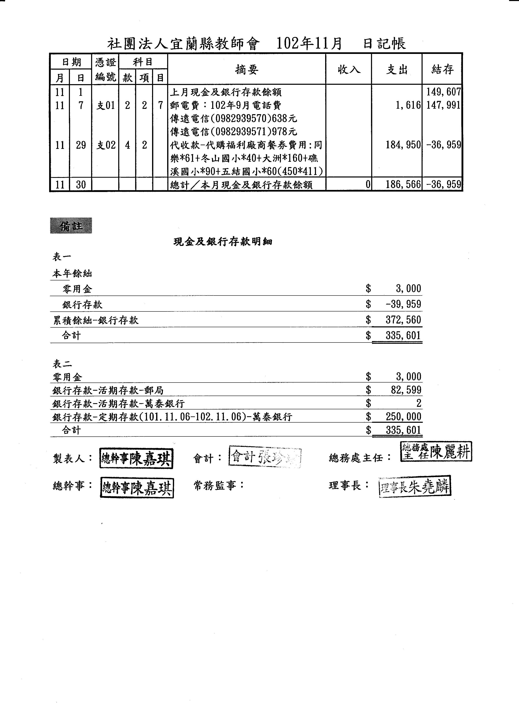

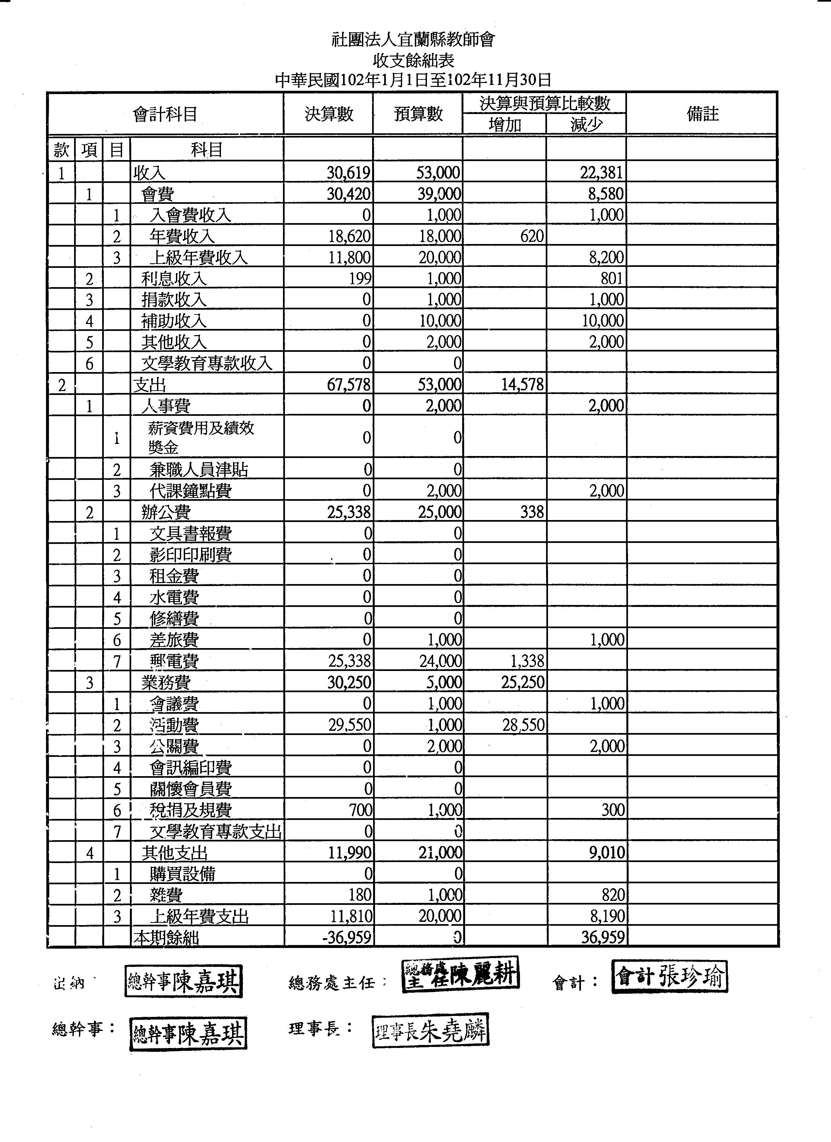

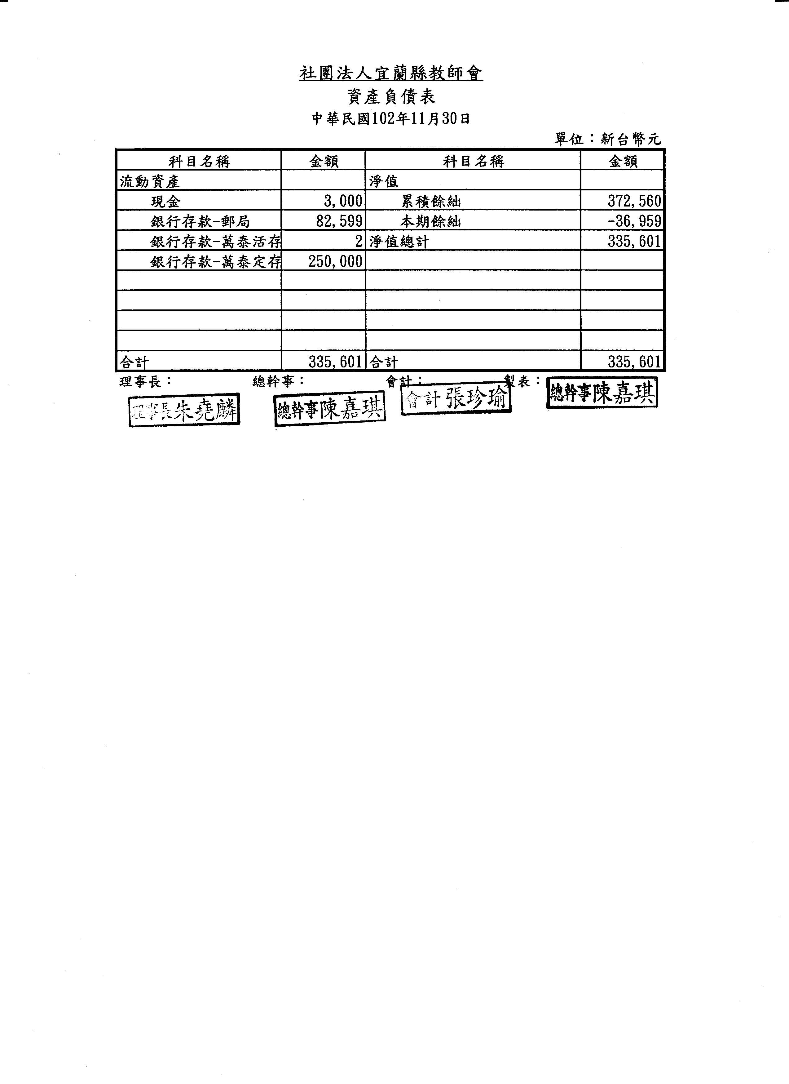
【附件四】
社團法人宜蘭縣教師會第9屆會員代表名單
編號 | 學校教師會 | 會員數 | 代表數 | 代表
1 | 宜蘭高中 | 75 | 3 | 曹永慶、張耀升、李家榮
2 | 蘭陽女中 | 4 | 0
3 | 羅東高中 | 80 | 4 | 蘇敬怡、鐘明宏、陳雅琦、陳霖慶
4 | 頭城家商 | 50 | 2 | 江維信、吳勝達
5 | 宜蘭高商 | 11 | 0
6 | 羅東高工 | 85 | 4 | 林仲淮、莊振鋒、楊志浩、欒瓊瑋
7 | 羅東高商 | 74 | 3 | 黃淑萍、許絹屏、李英維
8 | 蘇澳海事 | 79 | 3 | 林志誠、許玄隆、官宥秀
9 | 宜蘭特教 | 30 | 2 | 陳政吉、游如芬
10 | 宜蘭國中 | 50 | 2 | 藍錦全、黃俊傑
11 | 中華國中 | 63 | 3 | 曾雨萍、黃基哲、蘇正昌
12 | 復興國中 | 133 | 4 | 陳信宏、簡星東、江俊龍、謝婉婷
13 | 壯圍國中 | 49 | 2 | 林立夫、陳裕傑
14 | 員山國中 | 35 | 2 | 林明君、李書豪
15 | 羅東國中 | 44 | 2 | 林煥章、游明志
16 | 國華國中 | 91 | 4 | 黃淑珍、張惠芳、沈志強
17 | 東光國中 | 68 | 3 | 李孟文、張孟育、羅佳琦
18 | 冬山順安國中 | 37 | 2 | 邱守義、陳建淳
19 | 頭城國小 | 27 | 1 | 許瑞麟
20 | 礁溪國小 | 50 | 2 | 陳明輝、何侑倫
21 | 黎明國小 | 52 | 2 | 汪良宏、吳雪連
22 | 中山國小 | 40 | 2 | 沈秀樺、林穎俊
23 | 宜蘭國小 | 32 | 2 | 曾國欽、張靜華
24 | 光復國小 | 56 | 2 | 鄭嘉偉、黃俊瑋
25 | 南屏國小 | 60 | 3 | 張培源、方世齡、吳昌倫
26 | 員山國小 | 27 | 1 | 俞昭銘
27 | 公正國小 | 78 | 3 | 陳宜秀、王中宜、鄭維華
28 | 北成國小 | 37 | 2 | 李茂琳、張家豪
29 | 羅東國小 | 18 | 1 | 許竣凱
30 | 成功國小 | 66 | 3 | 盧蒨慧、張家偉、湯姿敏
31 | 冬山國小 | 38 | 2 | 趙于婷、劉玉娟
32 | 順安國小 | 12 | 0
33 | 蘭陽溪(凱旋) | 46 | 2 | 林倩如、林志偉
34 | 向日葵 | 30 | 2 | 張麗媛、朱麗蓉
35 | 噶瑪蘭 | 302 | 4 | 陳麗耕、詹勝凱、陳宣霖、吳雅玲  、詹勝凱、吳雅玲、張雅萍
 |  | 2029 | 79

